实验三 JavaScript基础与事件处理
专业班级： 2023级人工智能 学号： 3232707236 姓名： 徐佳伟
实验地点： 实D206 实验时间： 2026.5.7 指导老师： 侯艳君
一、实验目的:
- 了解正则表达式
- 熟悉JavaScript面向对象编程，DOM简单内置对象
- 掌握JavaScript基本语法、控制结构、函数的使用
- 掌握运用JavaScript定时器
- 了解设计可扩展性，人体工程学基本使用
- 熟悉事件类型
- 掌握标准事件模型及将代码连接到事件
- 了解表单提交流程及概念
- 熟悉本地数据存储
10.掌握表单对象基本元素的属性和方法
11.掌握表单元素事件及元素值获取
12.了解数据结构用途
13.熟悉JSON的主要方法
14.掌握DOM中动态CSS的设置
15.掌握表单元素值的灵活使用
二、实验环境：
Windows7及以上版本操作系统、HBuilderX等前端开发工具、Google Chrome等Web浏览器。三、实验准备
- 上一版本项目
- 开发工具HbuilderX(或其它)
- 浏览器（建议Chrome）
四、实验内容及步骤
- 备份V2.0项目，有能力同学可使用Git版本控制
- 本版本为V3.0，增加利用JS脚本，完成动态功能
- 页面标题改为“web技术基础实验V3.0”
- 项目中创建js目录，复制解压的utils.js文件到js目录，首页添加引用utils.js文件，此时项目目录结构和首页的head为：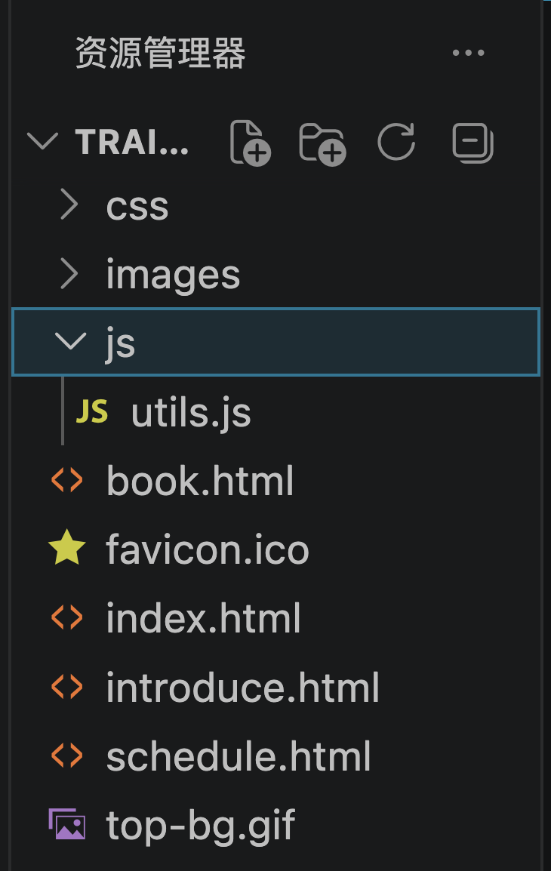
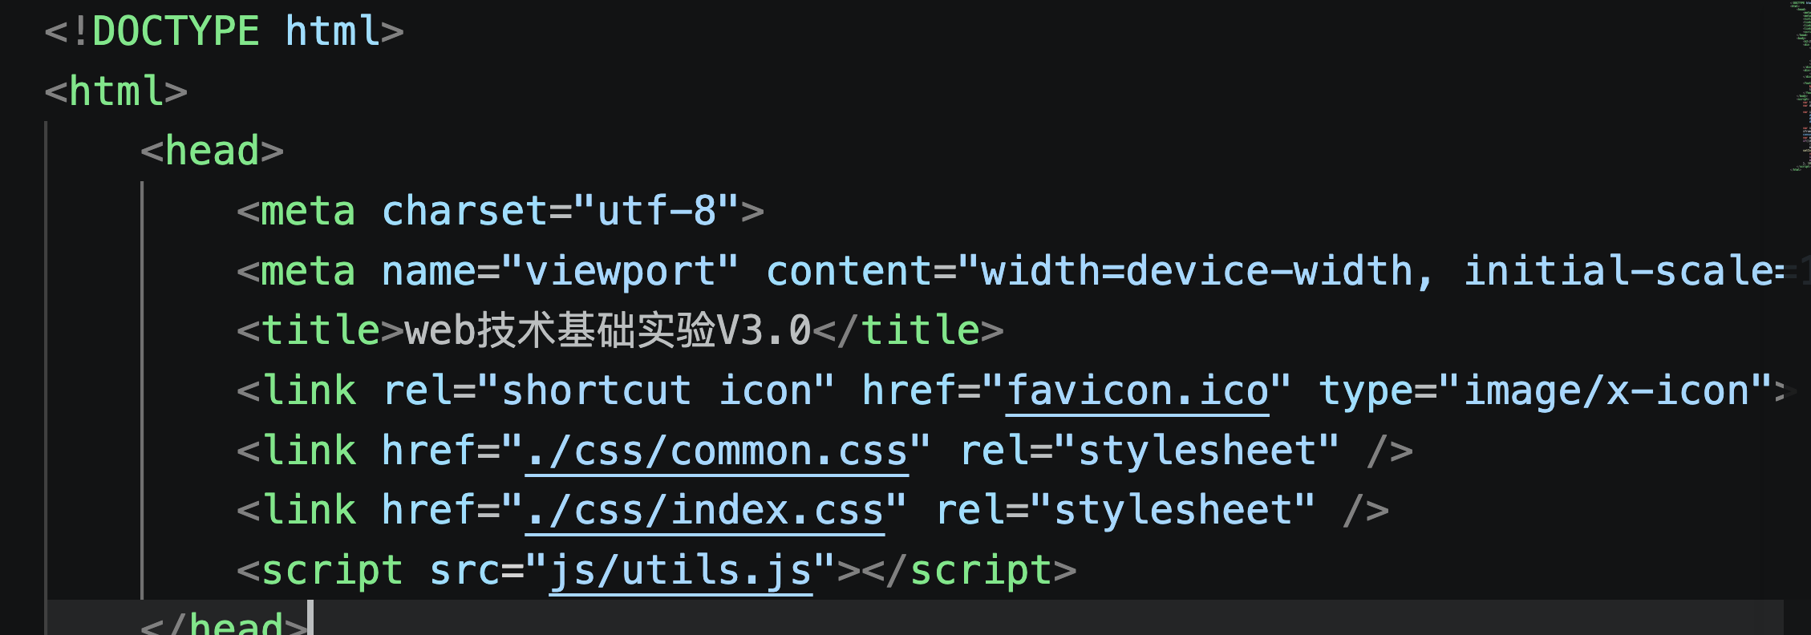
- 阅读utils.js代码，本代码实现时间的格式化，其中
Date.prototype.format = function (format) {
……
} 表示什么含义？
- 利用util.js，首页添加时间元素(菜单右边)及定时器代码，动态时间显示效果如下：
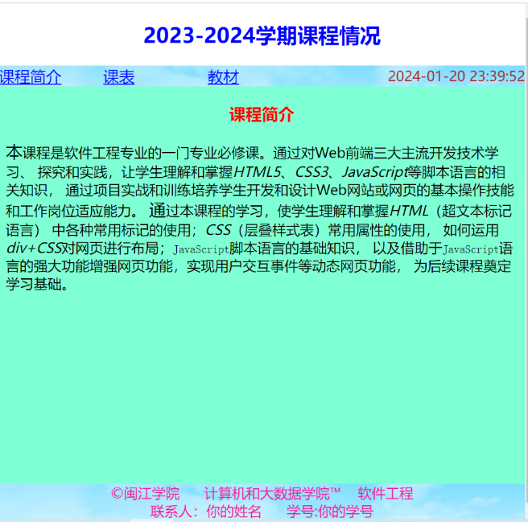

- 当为移动端（安卓或苹果手机时，仅显示时间，不显示日期，效果如下：
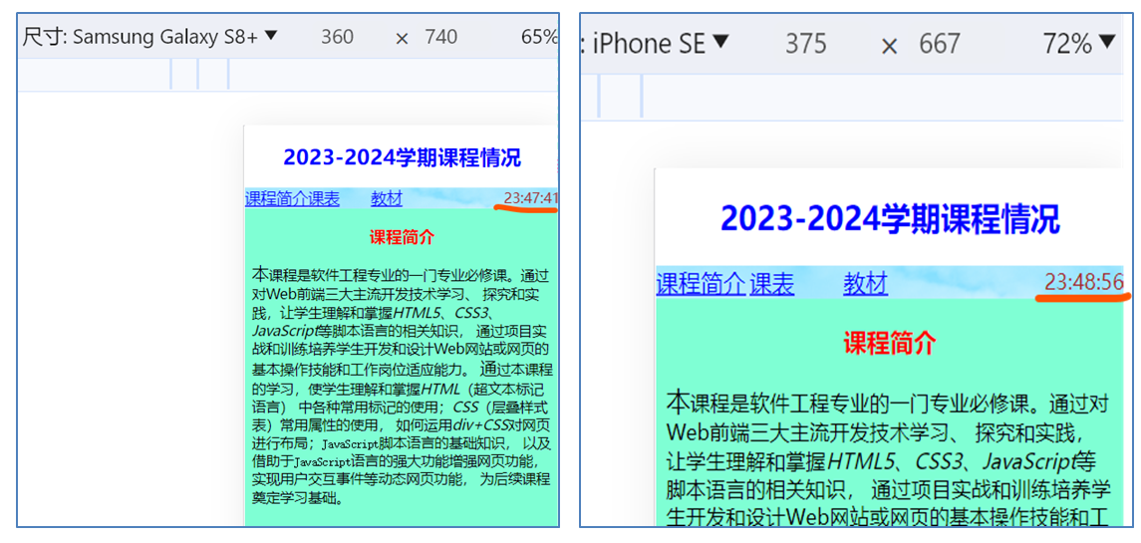
提示：判断移动端代码
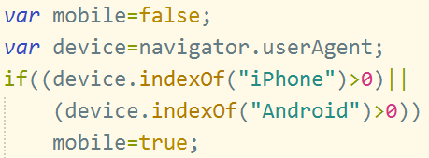
- 此时运行查看在H5及移动端显示时间的效果

- 利用脚本自动设置iframe高度
提示：iframe高度为文档高度减去其它元素高度，参考如：
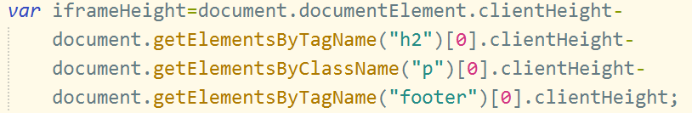
- 此时运行并观察在H5及不同移动端高度时显示效果
- 课表”页面添加显示元素，当点击表格中课程时，显示其课程信息，效果如：
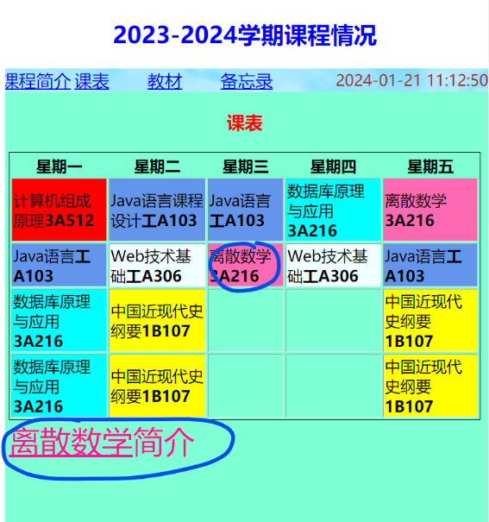

- 运行显示效果如下：
(三)项目增加“备忘录”处理（功能易扩展性体会）
- 首页菜单项添加“备忘录”，并新建备忘录页面，类似效果：
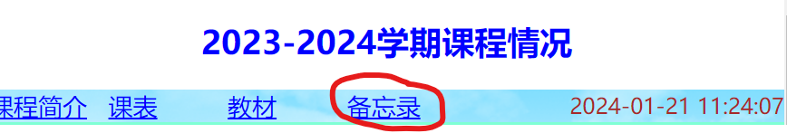
- 设计备忘录页面，页面效果如下：


- 运行效果如下

- “备忘录”页面输入使用表单（默认不显示），点击“添加备忘录”按钮时，显示输入窗，效果如：
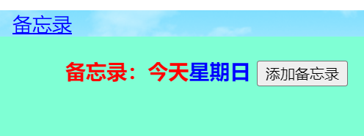
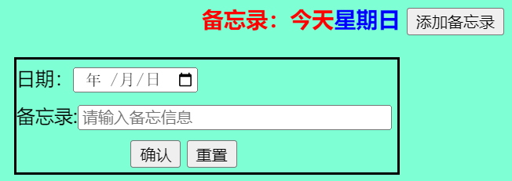
提示：表单显示脚本：formDom.style.display = "block";
- 表单中设置日期默认值为当日
- 输入信息点击确认和重置按钮时效果，并利用浏览器开发者工具查看表单提交过程：
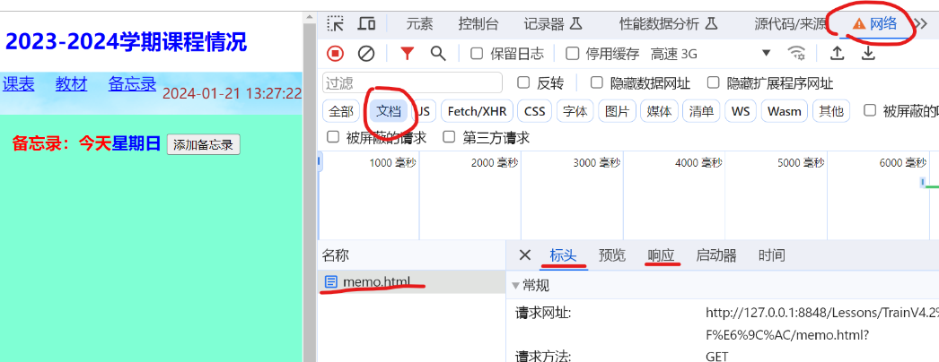

（四）由于不涉及服务端，把提交按钮(submit)改为button处理
- 把表单的submit类型改为button类型，参考如：
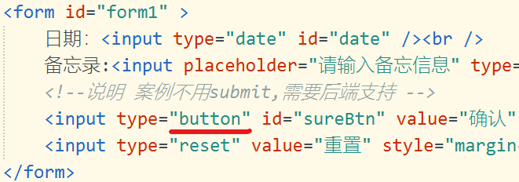
- 添加对上述“确认”按钮的监听，修改原代码，实现当确认时，页面显示备忘录信息，同时隐藏表单窗口，效果如下：
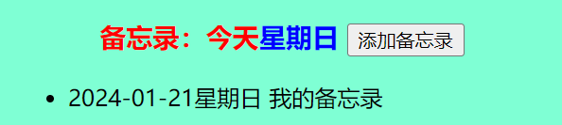
提示隐藏表单窗口：formDom.style.display = "none";
- 运行效果如下

(五)把备忘录信息放置在本地存储，页面显示时，从本地存储读取
- 修改“备忘录”JS脚本，实现存储读取本地存储功能
参考代码如下：
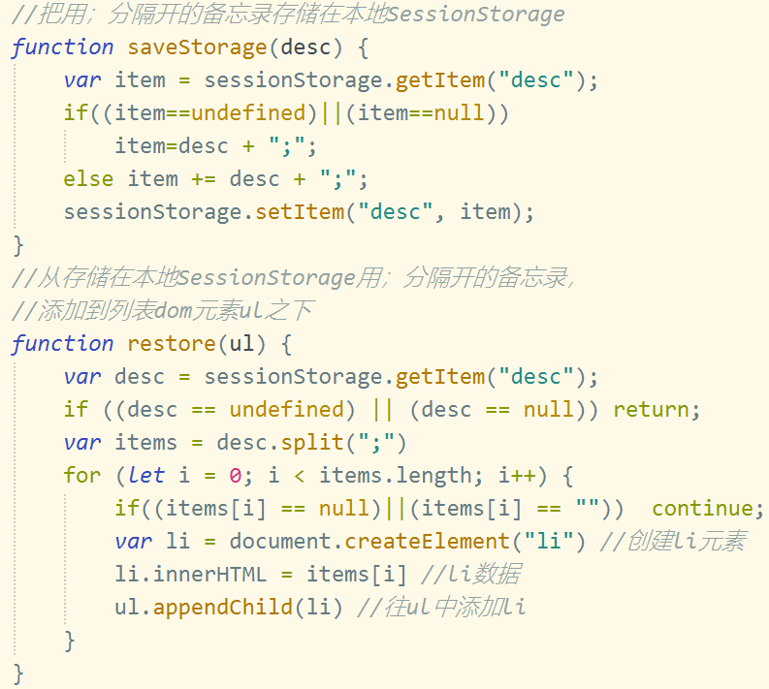

- 录入几个备忘录，切换菜单时，查看回到“备忘录”时，显示效果
- “备忘录”页面表单加入“重要性”及“完成与否”等项，改进如下
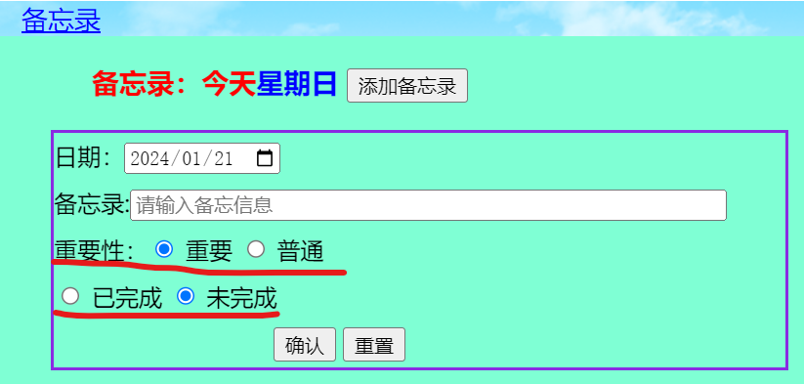
- 对列表栏加入hover设置背景
- 运行效果如下：
- 编写函数代码，获取单选按钮值，用console.log在控制台上验证
- 原来备忘录格式为分号隔开，改为使用json格式存储和获取。效果如下：
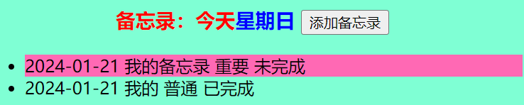
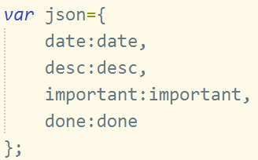
参考JSON格式：

保存和读取JSON数据代码参考：
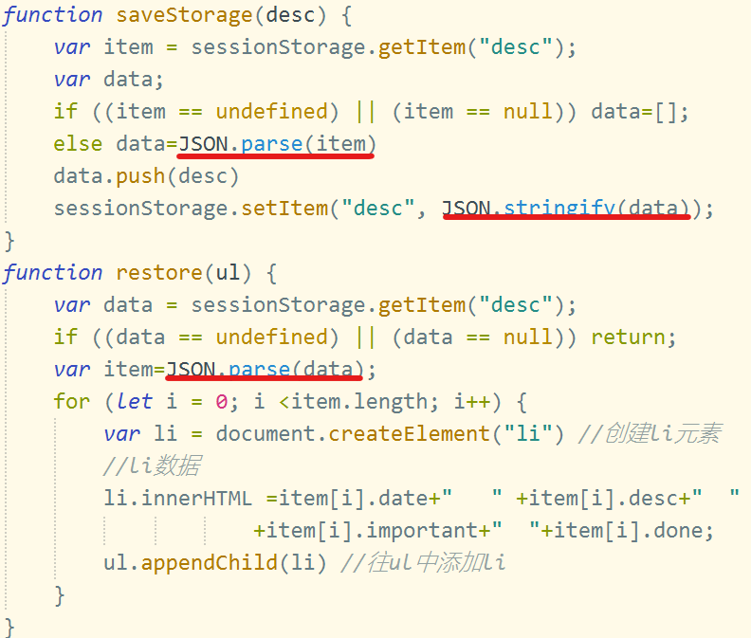
- 运行查看效果
- 编写代码，对备忘录已完成和未完成设置不同颜色区分，参考效果如下：
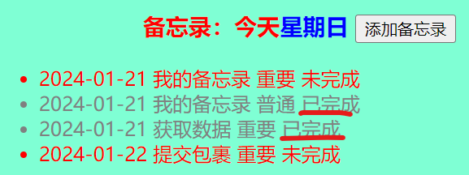
- 运行查看效果
自行添加备忘录修改功能，如选中未完成的任务，把它修改为已完成
四、实验思考
- JavaScript中setInterval和setTimeout的区别？（知识点应用）
setTimeout 是单次定时器，延迟指定时间后仅执行一次代码，执行完毕自动结束。setInterval 是循环定时器，每隔设定时间重复执行代码，需手动清除才会停止。本次实验动态时间显示用 setInterval，适配页面实时刷新需求，两者核心差异就是单次执行与循环重复执行。

- 查阅JavaScript 正则表达式，参考书引用或者网页地址是？（学习能力）
本次正则表达式学习查阅MDN Web 官方开发文档，网址：
https://developer.mozilla.org/zh-CN/docs/Web/JavaScript/Guide/Regular_Expressions，文档内容权威专业，详细讲解正则语法、匹配规则及实操案例，适配前端 JS 正则基础学习需求。

- 体会表单的“确认”使用submit和button类型的区别？（知识点应用）
submit 按钮点击会自动触发表单提交，刷新页面并向服务端传数据，适合后端交互场景。button 是普通按钮，无默认提交行为，需手动绑定 JS 事件。本次仅前端本地存储备忘录，用 button 可避免页面刷新，适配纯前端无刷新操作。
- 体会备忘录功能的数据结构有何不足之处？（精益求精探索精神）
备忘录仅用简单 JSON 数组存储，无任务唯一标识，修改、删除单条任务精准度低；缺少数据校验，可提交空无效数据；无排序和分类字段，任务管理杂乱；仅依赖浏览器本地存储，清缓存数据会全部丢失，数据安全性和管理性较差

- 添加或改进本项目功能（精益求精探索精神）
新增备忘录一键编辑、批量删除功能，支持未完成任务一键标记已完成；添加表单非空校验，禁止空备忘录提交；按任务重要性分级标色，增加任务状态筛选栏；优化移动端适配样式，添加列表 hover 动画，提升页面交互体验与实用性。

- 体会后续学习路线和知识点（主动学习能力）
本次掌握 JS 基础、DOM 操作、事件处理及本地存储核心内容，筑牢前端根基。后续将深耕 JS 异步编程、模块化知识，学习前端框架，掌握前后端数据交互技术，衔接后端数据库开发，逐步具备完整前端项目独立开发与优化能力。

五、实验总结
本次 JavaScript 基础与事件处理实验，我熟练掌握了 JavaScript 基本语法、函数使用、定时器调用、DOM 元素操作与标准事件绑定方法。通过项目 V3.0 升级，完成了页面动态时间实时展示、适配移动端显示效果、自动适配 iframe 高度等实操功能，学会了正则表达式基础、动态 CSS 样式设置与表单元素值获取使用。
实验重点完成备忘录开发，掌握了表单交互逻辑、按钮 submit 与 button 使用区别，熟练运用本地存储和JSON 格式实现备忘录数据持久化读写，通过修改任务字体颜色区分完成状态，还自行添加了任务修改编辑功能。
实验过程中，我深入理解了 JS 定时器差异、事件处理机制和前端本地数据存储原理，发现原生 JS 开发中数据结构设计的不足，也体会到前端代码可扩展性设计的重要性。本次实验夯实了 JavaScript 前端开发基础，为后续前端框架和前后端交互学习打下了扎实的实践根基。

